Урок безопасности.
Тема «Научи себя беречь».
Цель: формирование у учащихся сознательного и ответственного отношения к вопросам личной безопасности.
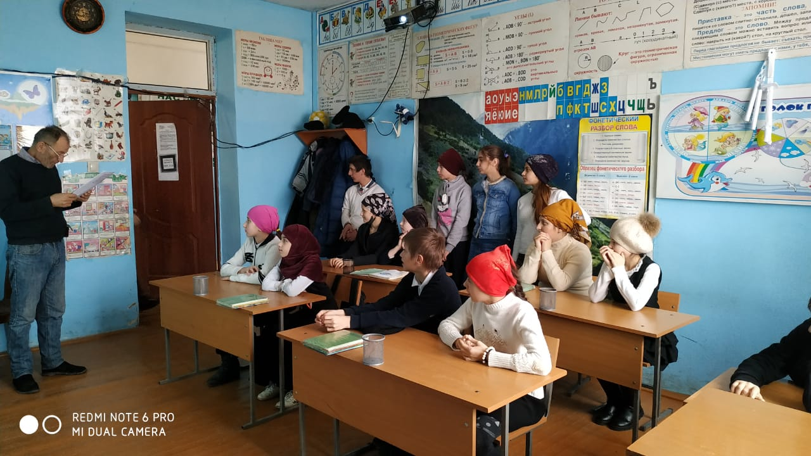
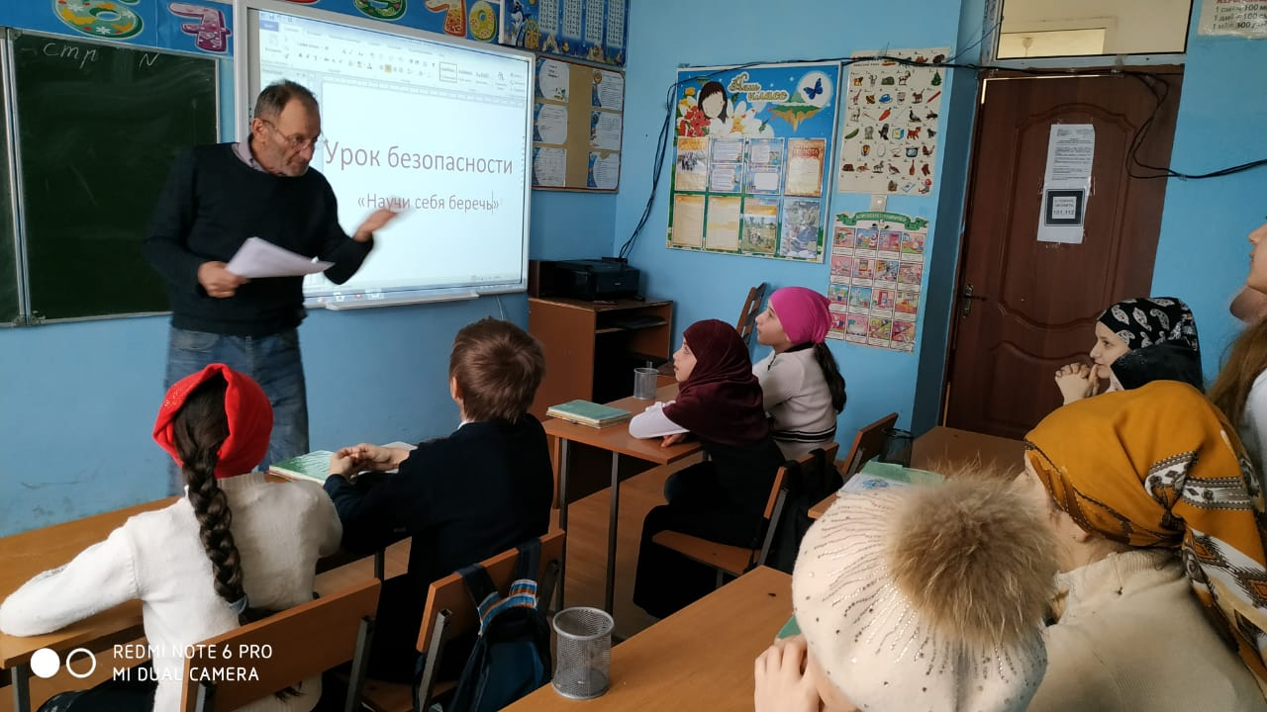

Мухтаров Али Магомедович, учитель ОБЖ
I. Вступительное слово учителя.
Жизнь каждого человека бесценна. Начиная с раннего возраста каждого ребенка необходимо учить сознательному и ответственному отношению к вопросам личной безопасности, безопасности окружающих людей. Потому правила безопасного поведения в школе, на улице, в быту, на природе должны стать неотъемлемой частью, жизни детей.
II. Тест.
1. Можете ли вы без взрослых допоздна гулять на улице?
2. Пробовали ли вы сигареты, алкоголь?
3. Можете ли вы уйти из дома, не проверив, выключена ли вода, электро-, газовые приборы?
4. Считаете ли вы, что Правила дорожного движения всегда соблюдать не обязательно?
5. Можете ли вы прогуляться по тонкому льду?
6. Можете ли вы искупаться в незнакомом водоеме?
7. Можете ли вы выполнить просьбу незнакомого человека принести в школу какой-нибудь неизвестный предмет?
8. Часто ли вы прогуливаете школу?
3а каждый ответ «да» поставьте - 5 баллов, «нет» - 0 баллов.
Если вы набрали хотя бы 5 баллов, будьте уверены, что Вы не научились ценить свою жизнь и жизнь окружающих людей.
III. Знакомство с понятиями.
Безопасность - положение, при котором не угрожает опасность кому-нибудь, чему-нибудь.
Существует 3 вида опасности: - природная; - техногенн- социальная.
IV. Задание.
Учитель записывает на доске названия: Ураган. Наводнение. Терроризм.Войны
Солнечная радиация. Алкоголизм. Наркомания.
Необходимо самостоятельно определить, к какой группе опасностей они относятся, и объяснить свою точку зрения.
- Рядом с человеком находятся потенциальные, т.е. возможные опасности. Чтобы потенциальные опасности не превратились в действительные, нужно учиться распознавать опасности, предотвращать их.
V. Обсуждение учащимся памятки безопасности.
Правила поведения в общественном транспорте.
- Ожидай транспорт только на остановках, которые обозначены указателями, не выходи на проезжую часть.
- Садись в автобус, троллейбус, трамвай и другие транспортные средства только после их полной остановки. Посадка обычно производится через задние двери, а высадка - через передние.
- Не прыгай в автобус, трамвай на ходу, не цепляйся за них сзади, не стой на выступающих частях и подножках машин.
- Войдя в салон, пройди в середину, не останавливайся на площадке.
- Если есть свободное место, займи его, не стой в проходе. Помни! Передние места отводятся пассажирам с маленьким детьми, инвалидам и пожилым людям.
- Не шуми, не разговаривай громко. Не отвлекай от работы водителя. Не высовывайся из окон.
- Если нужно выйти на ближайшей остановке, заранее перейди поближе к выходу.
- Выходи из транспорта только после полной остановки.
- Трамвай обходи спереди, а автобус сзади.
Правила пожарной безопасности.
- Не применяй самодельные электрические приборы и предохранители, не пользуйся электрошнурами и проводами с нарушенной изоляцией.
- Не включай в одну розетку большое количество потребителей тока, не используй неисправную аппаратуру, не пользуйся поврежденными розетками.
- Не накрывай и не обертывай электролампы и светильники бумагой, тканью, не пользуйся электрическими утюгами, плитками, чайниками без подставок из несгораемых материалов, не оставляй без присмотра включенные электрические приборы.
- Не загромождай коридоры, лестничные площадки и эвакуационные люки на балконе мебелью и различными материалами, не устраивай в квартире мастерскую иди склад.
- Не оставляй без присмотра топящуюся печь.
- Не играй со спичками, зажигалками, бенгальскими огнями, петардами: может произойти пожар.
- Соблюдай осторожность при использовании предметов бытовой химии. Легко воспламеняющиеся и горючие жидкости храни в плотно закрытых сосудах, вдали от нагревательных приборов.
Если в доме пожар.
- Оцени обстановку, убедись в наличии опасности и определи, откуда она исходит.
- Вызови пожарную охрану по телефону 01.
- Сообщи о пожаре соседям, отключи газ, электроэнергию, по возможности закрой окна и двери.
- Немедленно покинь помещение, иди в сторону, противоположную пожару.
- Двигайся к выходу или в сторону незадымленной лестничной клетки.
При выходе через задымленный коридор.
- Накройся мокрой плотной тканью (полотенцем, одеялом).
- Дыши через мокрый носовой платок, ткань, одежду.
- Двигайся к выходу прогнувшись или ползком - внизу дыма меньше.
Если выйти из помещения невозможно.
- Вернись и плотно закрой входную дверь.
- Дверные щели и вентиляционные отверстия заткни мокрыми тряпками.
- Подавай сигналы спасателям через окно куском яркой ткани или фонариком.
- При задымлении помещения или повышении температуры выйди на балкон (лоджию), плотно закрой за собой дверь.
Правила пользования электроприборами.
- Не прикасайся к оголенному, плохо изолированному проводу; не дотрагивайся до включенного электроприбора мокрыми руками.
- Не пользуйся неисправными электроприборами.
- Не пользуйся электроприборами в ванной.
- Не играй вблизи электроподстанций, на чердаках и в подвалах, около электрощитов.
- Не подходи к упавшим на землю проводам ближе, чем на 15 м.
Правила пользования опасными веществами и средствами бытовой химии.
К средствам бытовой химии относятся моющие, чистящие, дезинфицирующие средства, средства борьбы с бытовыми насекомыми и защиты растений, клеи, лакокрасочные материалы.
По степени опасности препараты бытовой химии бывают:
Безопасные - на упаковке отсутствуют предупредительные надписи;
Относительно безопасные - на упаковке есть предупредительные надписи, например, «Беречь от попадания в глаза»;
Ядовитые - на упаковке есть надписи «Яд» или «Ядовито»;
Огнеопасные - на упаковке есть предупредительные надписи «Огнеопасно», «Не распылять вблизи открытого огня» и т.д.
Как избежать отравлений препаратами бытовой химии.
- Никогда не пользуйся незнакомыми препаратами бытовой химии.
- Не пей жидкости из незнакомых бутылок и банок.
- Не пользуйся спичками и открытым огнем рядом с банками или бутылками с резким запахом.
- Храни химические вещества в закрывающихся шкафчиках.
- Увидев, что краску или лак перелили в другую бутылку, сделай на ней предупредительную надпись.
- Храни аэрозольные баллончики в вертикальном положении в прохладном месте. Не распыляй их содержимое вблизи открытого огня.
Как не стать жертвой преступника.
- Никогда не вступай в разговор с незнакомым человеком на улице.
- Не соглашайся идти с незнакомым человеком, не садись к нему в машину, как бы он тебя ни уговаривал и что бы ни предлагал.
- Никогда не верь незнакомцу, если он обещает что-то купить или подарить тебе.
- Если незнакомый человек настойчив, взял тебя за руку или пытается увести, вырывайся и убегай, громко кричи, зови на помощь, брыкайся, царапайся, кусайся.
- О любом таком происшествии с тобой обязательно расскажи родителям, учителю и знакомым взрослым.
Как не стать жертвой мошенников.
- Никогда не принимай предложения совершить сомнительную, по твоему мнению, сделку, даже если она кажется очень выгодной.
- Приобретая дефицитный товар с рук, встречайся с продавцом там, где можно спокойно и без спешки рассмотреть или примерить приобретаемую вещь.
- При покупке, прежде чем отдать деньги, еще раз просмотри товар, расплачивайся, не выпуская его из рук.
- Не доверяй свои вещи посторонним людям.
- Не принимай участие в сомнительных розыгрышах призов и лотерей, особенно на улице, в переходах, у метро, на вокзалах, рынках.
- Никогда не играй в азартные игры, даже с друзьями.
- Не вступай в игру, правила которой тебе недостаточно хорошо известны.
- Никогда не соглашайся на нарушение этики и закона.
Как уберечься от падения и ушибов.
- Не высовывайся из открытого окна: совершенно неожиданно у тебя может закружиться голова, и ты упадешь вниз.
- Когда быстро бежишь, не забывай смотреть под ноги, иначе ты не заметишь какой-нибудь предмет, о который можно споткнуться и упасть.
- Никогда не прыгай с большой высоты.
- Когда сбегаешь вниз по лестнице, держись за перила; если ты соскользнешь. со ступеньки, перила не дадут тебе упасть.
- Прежде чем залезть на стул, позаботься о том, чтобы кто-нибудь стоял поблизости и мог подстраховать тебя.
Правила поведения на воде.
Общество спасения на водах (ОСВОД) более ста лет учит граждан России самым простым правилам безопасного поведения:
- не нырять в незнакомых местах; не заплывать за буйки;
- не выплывать на судовой ход и не приближаться к судам;
- не хватать друг друга за руки и ноги во время игр в воде;
- не плавать на надувных матрасах или камерах;
- не умеющим плавать купаться только в специально оборудованных местах глубиной не более 1,2 м.
Если тонет человек.
- Сразу громко зови на помощь: «Человек тонет!»
- Попроси вызвать спасателей и «скорую помощь».
- Брось тонущему спасательный круг, длинную веревку с узлом на конце.
- Если хорошо плаваешь, сними одежду и обувь и вплавь доберись до тонущего.
- Подплывай к тонущему сзади, хватай за шею или волосы и плыви с ним к берегу.
- Не давай схватить себя утопающему.
- Если утопающий ушел под воду - запомни ориeнтиpы.
Если тонешь ты.
- Не паникуй.- Сними с себя лишнюю одежду, обувь, кричи, зови на помощь.
- Ляг на спину, расслабься, сделай несколько глубоких вдохов.
- Прочисти нос, проглоти воду, несколько раз сделай вдох-выдох.
- Если зацепился под водой при нырянии - не рвись, постарайся освободиться от того, что мешает.
- При судороге ноги: задержи дыхание и ущипни сведенную мышцу несколько раз;
расслабь сведенную конечность; плыви к берегу.
VI. Итоги. - Слово учителя о соблюдении правил личной безопасности.

